美丽的植树图案
很久很久以前，阿拉伯数字王国的国王过20岁生日，罗马数字王国派人送来了20棵珍贵的树，作为生日礼物。
阿拉伯数字国王十分高兴，他命令“20”大臣将这20棵树栽在宫廷花园里，每行要有4棵，还要使行数最多。这可是一个很难很难的问题啊。“20”大臣张榜招贤，凡是能巧妙地栽这20棵树的人将有重赏。可是，谁也设计不出来。
“20”大臣日夜思索，翻了大量的资料，又用石子进行了一次次的试验。他画了成千成万个图样。画着，试着，忽然，他眼睛一亮，看到了一张极其美妙的图案。
“20”大臣立即把图案奉献给国王。国王见了非常高兴，“20”大臣指着图案对国王说：“陛下，您看，图中所栽的树不论横数、竖数或斜数，每行都是4棵，这样最多18行。”
国王赞叹不止，说：“这样美丽奇妙的植树图案，我在任何公园都没有看见过，简直太美妙了。我要重重地赏您！”
“20”大臣站了起来，笑了笑说：“陛下，别赏我，这并不是我发明的。”
“什么？这不是你的发明？”国王问。
“对，这是一位名叫山姆·劳埃德的数学家发明和设计的，我只是把他的图案用到植树问题上来。”“20”大臣据实说。
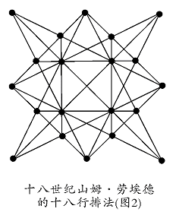
“好，好，你能用上这个图案，也是有功的。”说着，国王宣布了对“20”大臣的奖赏，并将这个图案命名为“20图案”，是世界上最美丽的植树图案。国王立即派人按照“20图案”把20棵树栽在宫廷的花园里。从此，这美丽的植树图案就一直流传至今。

